**人人基因检测系统概要计说明书**

**版本号1.0**

**编写人： 曾广炜**

**编写时间：2016-08-07**

**修订控制页**

|  |  |  |  |  |  |  |
| --- | --- | --- | --- | --- | --- | --- |
| **编号** | **文档版本** | **修订章节** | **修订原因** | **修订日期** | | **修订人** |
| **1** | **V1.0** | **初稿** |  | **2016-08-07** | **曾广炜** | |
|  |  |  |  |  |  | |
|  |  |  |  |  |  | |

## **概述（我们要完成一个什么样的系统？）**

人人基因检测系统，是一个为个人及企业用户提供基因自助检测的在线商业应用平台，其检测流程主要包括：检测项目购买、登记检测者信息、邮寄检测者样本、在线查看。系统做为此商业模式的运营平台主要有以下职责：

* 为线上用户购买提供渠道（自建微商城、全网销售平台）
* 为用户绑定登记检测信息提供渠道
* 为用户查看检测报告提供渠道
* 完成检测流程的自动化
* 建立多级分销体系

### 阶段划分（现在我们要做什么？将来我们要做什么？）

#### 第一阶段：检测报告在线查看

该阶段需实现以下功能：

* 检测人信息登记。
* 检测进度通知。
* 检测流程自动化，并可对节点进行追踪。
* 用户报告查看。

#### 第二阶段： 检测项目线上销售，完成交易闭环。

该阶段需实现以下功能：

* 会员体系建立
* 建立基因商城体系，完成交易闭环
* 开设微信公众号作为商城入口
* 建立以微信公众号为入口的营销平台
* 与第三方物流托管对接
* 与第三方检测委托机构对接

#### 第三阶段： 多级分销体系建立

该阶段需实现以下功能：

* 代理体系建立
* 推广与自动分佣功能实现
* 佣金自动结算

## **结构及流程**

### 业务流程（一至的解理，会让家对业务有共识）

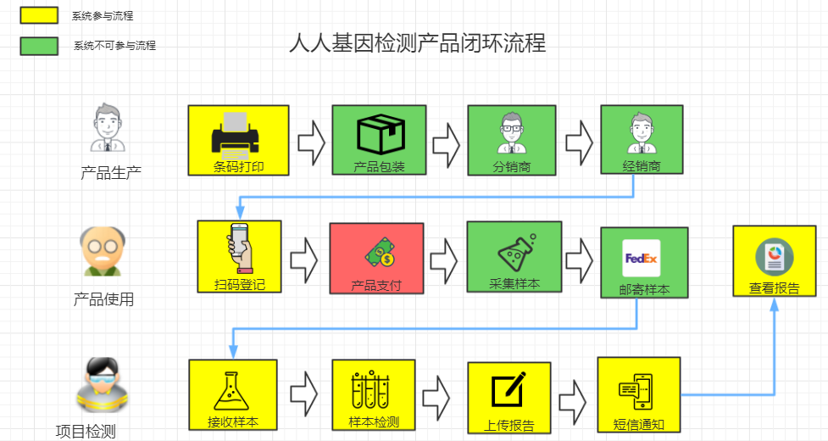

### 第一阶段总体设计（这个系统平台是有谁什么组成的）

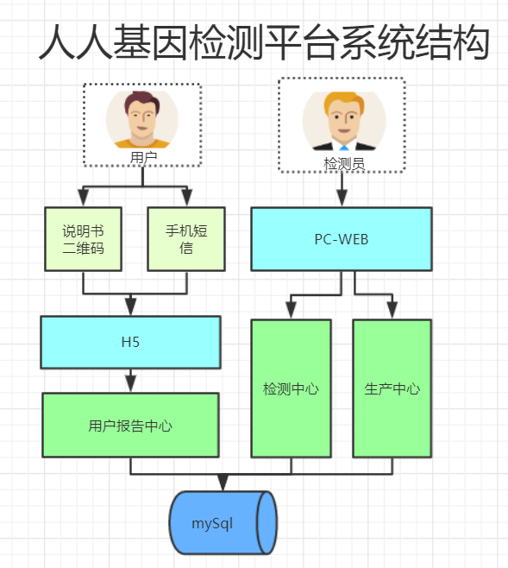

### 系统原则与范围（**体系结构的稳定性）**

* 平台仅为自营设计，不接受第三运营机构入驻。
* 平台商城应围绕基因检测及相关垂直类业务，而非全品电商平台。
* 平台则重点在于C端用记，而业务后台支撑体系，ERP、LIS 等应划分在体系结构之外。

### 系统总流程

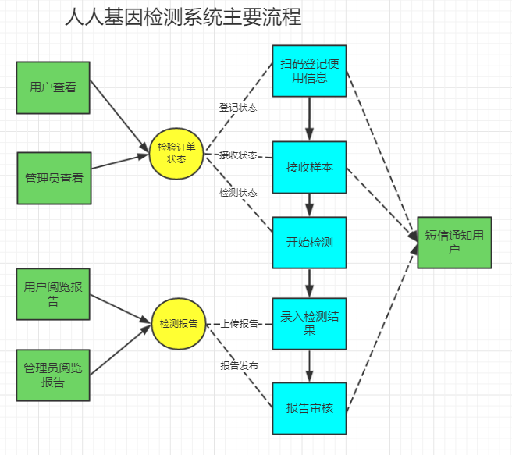

**用户进入系统流程：**

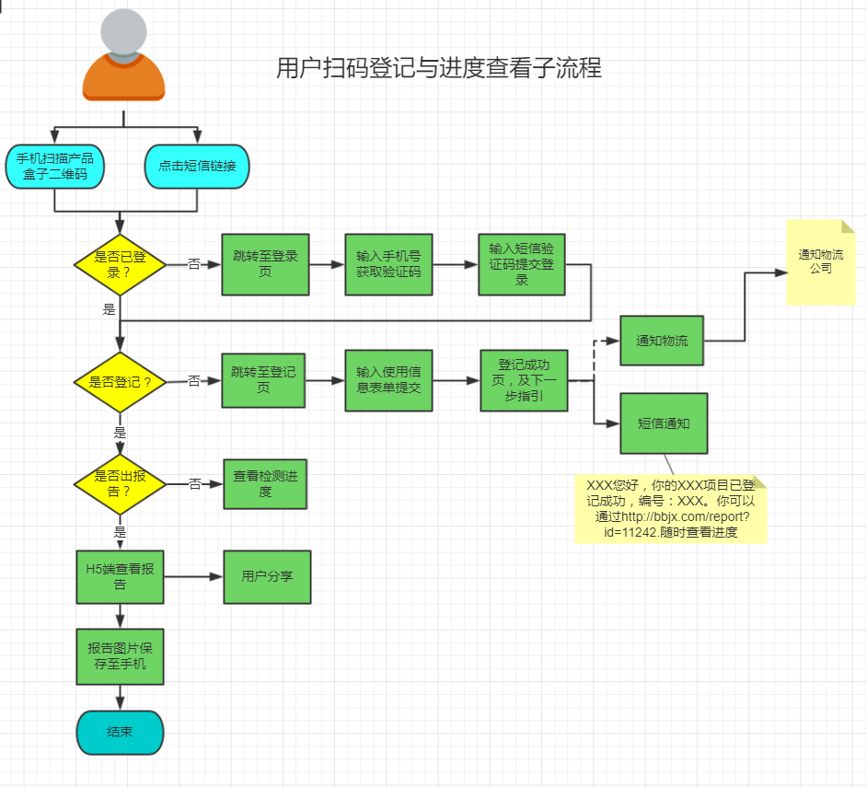

### 系统功能模块

系统整体结构图：

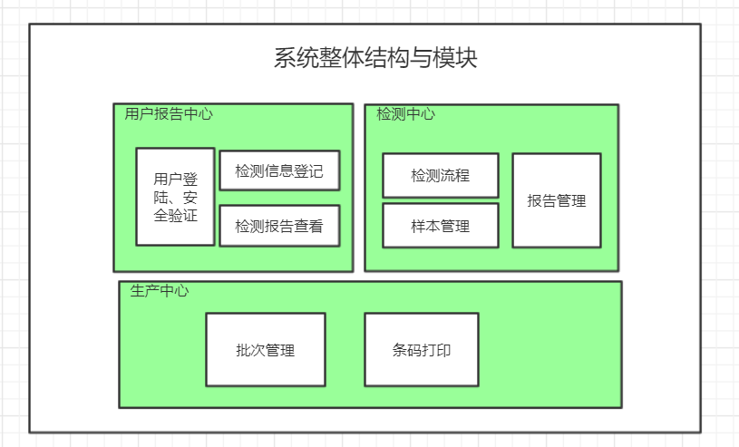

#### 系统功能列表

|  |  |  |
| --- | --- | --- |
| **模块名** | **功能点** | **实现优先级** |
|  |  |  |
|  |  |
|  |  |
|  |  |
|  |  |
|  |  |
|  |  |  |
|  |  |  |
|  |  |
|  |  |  |
|  |  |
|  |  |
|  |  |  |
|  |  |
|  |  |
|  |  |

### 服务接口设计

### 数据模型与结构

### 风险难度